软件工程实验小组——写bug组
团队作业
成员：阎发祥 202222130195
黄茁 202200130264
迟骋 202200130146
徐林 202200130168
刘浩南 202200130194
本次实验报告第一、二题由团队成员5人一起完成，个人作业由每个人独立完成，其它部分由阎发祥完成。

本周工作内容简介
1.配置forum-java的运行环境依赖库，继续熟悉 Java开发环境
2.阅读和理解forum-java的代码结构，继续分析各个模块的功能
3.完成软件分析报告前两部分，绘制软件体系结构图。
进度：
✅ 运行环境配置完成
✅ 体系结构图初步绘制

一．开源项目分析进度
（绿色代表已经阅读）
徐林 | starter模块 | ForumJavaApplication
徐林 | starter模块 | application.properties
徐林 | starter模块 | application-qa.properties
徐林 | starter模块 | data.sql
徐林 | starter模块 | logback.xml
徐林 | starter模块 | schema.sql
迟骋 | portal模块 | forum-vue
迟骋 | portal模块 | controller
迟骋 | portal模块 | request
迟骋 | portal模块 | support
迟骋 | api模块 | model
迟骋 | api模块 | request
迟骋 | api模块 | response
迟骋 | api模块 | service
迟骋 | api模块 | vo
刘浩南 | facade模块 | aspect
刘浩南 | facade模块 | impl
刘浩南 | facade模块 | support
刘浩南 | facade模块 | validator
刘浩南 | app模块 | listener
刘浩南 | app模块 | manager
刘浩南 | app模块 | support
刘浩南 | app模块 | transfer
黄茁 | domain模块 | entity
黄茁 | domain模块 | repository
黄茁 | domain模块 | service
黄茁 | common模块 | constant
黄茁 | common模块 | enums
黄茁 | common模块 | exception
黄茁 | common模块 | model
黄茁 | common模块 | support
阎发祥 | infrastructure模块 | audit
阎发祥 | infrastructure模块 | cache
阎发祥 | infrastructure模块 | dal
阎发祥 | infrastructure模块 | file
阎发祥 | infrastructure模块 | mail
阎发祥 | infrastructure模块 | search
阎发祥 | infrastructure模块 | transfer

二．分析问题
1.9
参与者：通常用一个人形图标表示，代表与系统交互的用户或外部实体。
关联：用实线连接参与者和用例，表示两者之间的交互关系。
Include：用带箭头的虚线表示，箭头指向被包含的用例，表示一个用例显式地合并了另一个用例的行为。构造型为<<include>>。
Extend：用带箭头的虚线表示，箭头指向基用例，表示一个用例在特定条件下可以扩展另一个用例的行为。构造型为<<extend>>。
泛化：用空心三角形箭头表示，指向父用例，表示子用例继承父用例的行为和属性。
注释：用方括号表示，用于添加额外的信息或解释。
构造型 <<include>> 和 <<extend>> 的具体含义：
<<include>>：
表示一个用例在其执行过程中总是需要包含另一个用例的行为。
被包含用例的行为是基础用例行为的一部分，每次基础用例执行时都会执行被包含用例。
例如，多个用例可能都需要进行用户登录验证，这时可以将用户登录作为一个独立的用例，并用<<include>>关系将其包含到其他用例中。
<<extend>>：
表示一个用例在特定条件下可以扩展另一个用例（基用例）的行为。扩展用例的行为并不是基用例行为的必要部分，只有在满足某些条件时才会执行。
例如，在一个购物系统中，结账用例可能会在某些情况下扩展到应用优惠券的功能，但不是每次结账都需要应用优惠券。

1.10
方案失败的原因：
（1）软件复用问题。Ariane-5火箭的软件是从Ariane-4火箭复用的，但Ariane-5的飞行参数与Ariane-4不同，导致软件在处理数据时发生溢出错误，最终导致火箭失控。
（2）需求规格说明不准确。客户在需求规格说明中没有明确说明系统的边界条件和异常处理要求，导致软件设计未能覆盖所有可能的情况。
（3）异常处理机制不完善。软件设计中没有完善的异常处理机制，导致系统在遇到意外情况时无法恢复。
改进方案：
（1）加强需求分析。在需求分析阶段，确保客户和开发团队之间的沟通充分，明确系统的边界条件、异常处理需求和非功能性需求，同时使用需求管理工具（如JIRA、DOORS等）来跟踪和管理需求，确保每个需求都经过充分的讨论和验证。
（2）避免盲目的软件复用。在复用软件之前，进行全面的代码审查和测试，确保复用的软件在新的系统中不会引入新的问题。
（3）完善异常处理机制。使用防御性编程技术，确保系统在遇到异常情况时能够优雅地处理，而不是崩溃。例如，增加输入数据的验证和边界检查，确保系统能够处理超出预期范围的数据。
（4）制定后备方案。在系统设计中，制定后备方案，确保在软件发生故障时，系统能够切换到备用方案，减少任务失败的风险。

个人作业
1.阎发祥
（1）任务3感想
在本次实验中，我尝试通过华为云平台部署DeepSeek模型，以探索其在自然语言处理任务中的实际应用效果。整个过程让我对模型部署和应用有了更深刻的理解。
首先，华为云操作的简洁易用性给我留下了深刻印象。无论是环境准备、依赖安装还是模型加载，整个流程都有清晰的指导文档，极大地降低了技术门槛。DeepSeek模型本身的性能也十分令人满意，在处理复杂查询和语义搜索问题时表现出色，尤其在高并发场景下，响应速度依然稳定。模型在处理特定领域的长文本时，可能会出现微小的语义偏差。这让我意识到，虽然通用大模型性能强大，但针对特定场景的微调仍然非常重要。此外，资源消耗问题也是部署时需要关注的重点，尤其是在本地硬件条件有限的情况下，模型推理的显存需求可能会成为瓶颈。
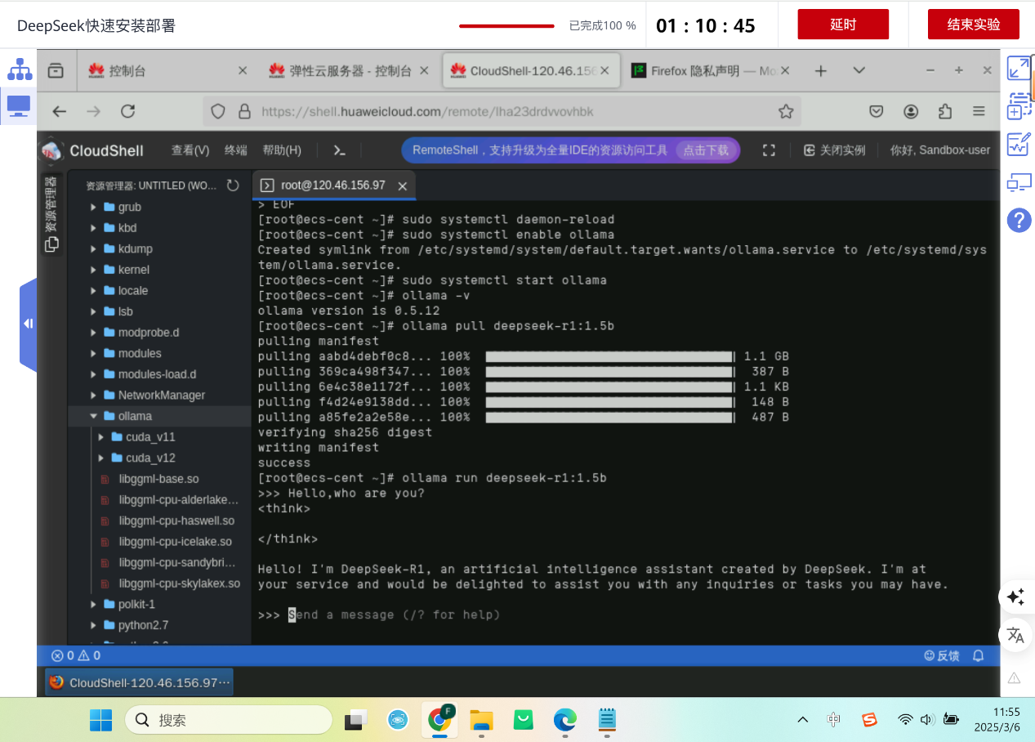
（2）任务4感想
AI模型在输出结果时，可能会因训练数据的偏差、算法的局限性或环境变化而生成错误或不适用的内容。如果人类无法判断结果的正确性，这些错误可能被直接采用，甚至被进一步传播，带来严重后果。比如把环联夜市的烟囱用途强行解释，包名错误都会造成进一步的影响。过度依赖AI可能使人逐渐失去对问题的独立思考和判断能力，甚至在面对简单问题时也不再主动分析。
AI是工具，其输出结果的最终应用需要由人类决策者负责。用户应对AI的输出进行验证，而不能将错误完全归咎于工具，最终落脚点还是人类本身。在ai时代，人必须培养批判性思维，这要求教育和培训中注重批判性思维的培养，鼓励人们质疑AI的输出，分析其背后的逻辑与依据。

2.迟骋
（1）任务3
本实验要求在华为云平台上安装Ollama并部署本地DeepSeek，在与本地大模型进行测试问答，加深对DeepSeek等大模型和本地部署方法的了解。
登录华为云平台并进入实验环境，根据实验要求购买ECS弹性云服务器，选择对应的参数。由于实验需要部署的大模型是DeepSeek的1.5b轻量级版本，权重文件仅有1.1G，因此支持在纯CPU环境下运行，使用4C8G的ECS即可满足要求。
在实验过程中，按照实验手册的要求配置CentOS，在安装Ollama的过程中提示缺少必要的GLIBC版本，无法找到部分依赖文件，因此重新配置ECS云服务器，更换到Ubuntu20系统进行实验，成功安装并运行Ollama。
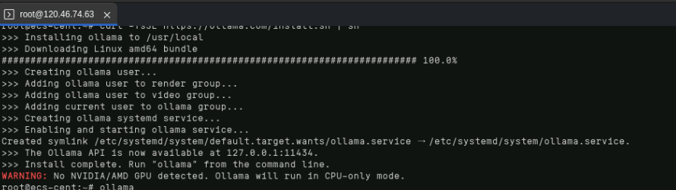
使用Ollama成功下载对应的DeepSeek-R1的1.5b本地模型，运行DeepSeek后成功进入对话，多次测试提问均正常回答。
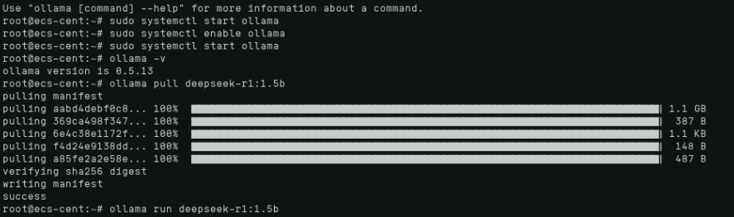
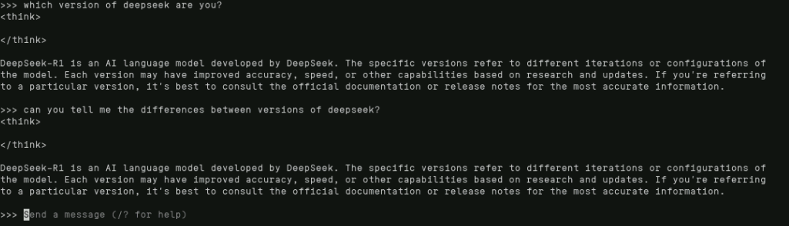
DeepSeek在本地的部署需要Ollama提供本地运行大模型的环境，对于计算资源有限的小微型设备，可能由于性能限制无法部署较大的DeepSeek版本，在对大模型性能要求不高的情况下，可以选择规模比较小的版本，实现基本的语义理解和对话功能。
（2）任务4
AI大模型在训练过程中使用的数据普遍来自互联网，由于信息非常庞大且良莠不齐，可能出现错误的训练数据；受制于当前技术，训练算法和算力的局限性也可能导致错误。
当前阶段的AI工具只能对现有的信息进行分析和整合，并没有完善的反思和纠错能力，也缺乏创造力，因此在理解并回答问题的过程中只能保证大部分信息基本正确，而无法完全避免出现错误。如果失去对AI输出结果的判断能力，很可能被AI的错误回答误导，轻则导致个人的行为出现偏差，重则在更大范围的传播中造成社会性的危害。
由于AI的根本属性仅仅是一种工具，因此应当由使用者即人对工作结果负责。在AI普及的时代背景下，人们应当积极接受并合理利用AI，而不能盲目信任AI，应当拓宽知识面，对AI的回答始终保持质疑态度，并养成及时查证的习惯，使AI回归工具的本性辅助人的工作，而不是完全替代人的思考。

3.黄茁
任务3：
通过华为云部署DeepSeek大模型
选用deepseek:1.5b版本，权重文件大小约为1.1G，方便快速下载。并且该版本在CPU环境下部署运行时，流畅性能满足个人体验使用。首先，利用其弹性云计算服务搭建起满足DeepSeek模型运行需求的环境。轻量级的版本只在CPU下运行即可。
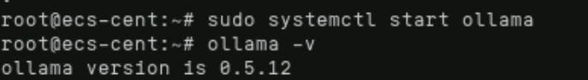
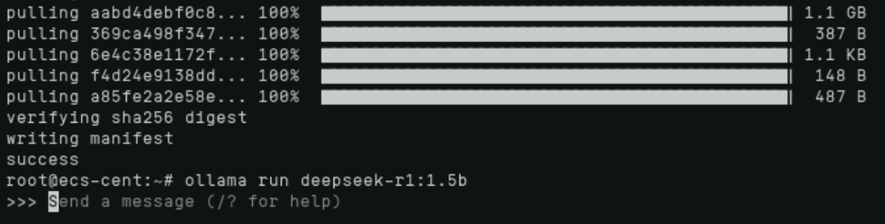
成功部署DeepSeek并测试通过
在对部署后的DeepSeek模型进行测试后，我对其性能表现印象深刻。无论是在响应速度还是准确性方面，DeepSeek模型都展现出了卓越的能力。给出既准确又富有上下文关联的回答。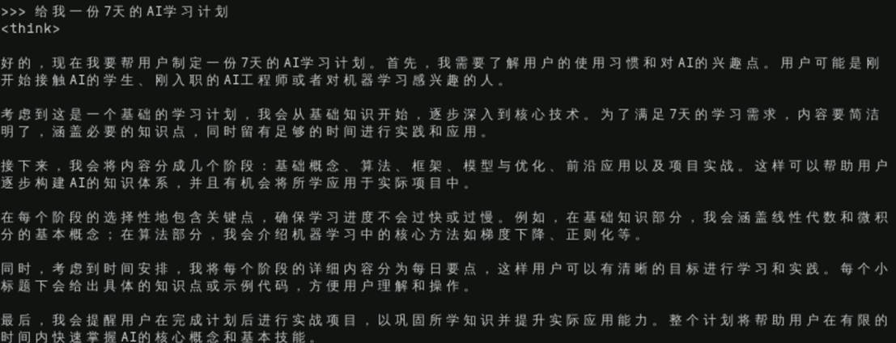
问题4：
AI难以完全理解并完成现实生活中复杂的逻辑。若失去对AI模型输出结果的判断能力，当AI模型产生错误或不当的结果时，确定责任方变得困难。可能会导致对AI技术整体的信任下降，从而限制了这项技术的应用范围和发展潜力。
在AI时代背景下培养人应该更加注重培养个人的批判性思维能力和数据分析技能，能够独立评估AI产生的信息，加强关于AI伦理和法律法规的教育，确保能够在道德和法律框架内使用AI技术，同时也能认识到滥用AI可能带来的后果。并且要终身学习。通过不断更新自己的知识库和技术能力，保持对未来变化的适应性。

4.刘浩南
任务3感想：
本次实验的要求是通过华为云部署本地DeepSeek。通过本次实验，让我充分体会到了云计算平台带来的高效与便捷。
华为云提供了清晰的文档和操作指南，即使是初次接触Deepseek，也能快速上手。从环境准备到模型部署，整个过程流畅高效，省去了繁琐的环境配置和依赖安装步骤。同时华为云支持按需使用资源，可以根据实际需求灵活调整计算资源，避免资源浪费，有效控制成本。
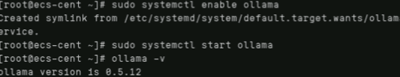
成功部署Deepseek并测试通过。DeepSeek模型本身的性能也十分令人满意，在处理复杂查询和语义搜索问题时表现出色，尤其在高并发场景下，响应速度依然稳定。
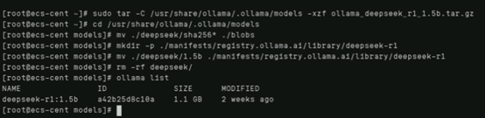
不仅如此，华为云提供了从数据存储、模型训练到部署运维的一站式服务，用户只需专注于模型开发和业务逻辑，无需担心底层基础设施的维护。
问题4感想：
如果失去了对AI模型输出结果的判断能力，AI的输出可能包含偏见或错误，若缺乏判断能力，这些错误会被直接采纳，导致决策失误。同时当AI的输出被盲目接受时，责任的归属变得模糊，难以追究具体责任人。
对于AI的工作结果，AI模型的开发者应对模型的准确性和可靠性负责，确保其输出结果合理，使用AI工具的个人或组织应对其使用方式负责，确保在必要时进行人工审核和干预。同时在AI与人类协作的场景中，双方应共同承担责任，确保工作结果的准确性和合理性。
在AI时代背景下，应培养批判性思维能力，使人类能够评估AI的输出，识别潜在的错误或偏见；应提升技术素养，理解AI的基本原理和局限性，避免盲目依赖；培养与AI协作的能力，发挥人类在创造力、情感理解等方面的优势，与AI互补。

5.徐林
任务三：
在华为云平台上成功部署DeepSeek的过程中，我们积累了宝贵的经验，也深刻体会到了云计算与人工智能结合带来的巨大潜力。本次在华为云部署DeepSeek
华为云提供了稳定可靠的计算、存储和网络资源，使得DeepSeek能够快速部署并高效运行。通过弹性云服务器ECS，我们能够根据业务需求动态调整资源，确保了服务的连续性和高性能。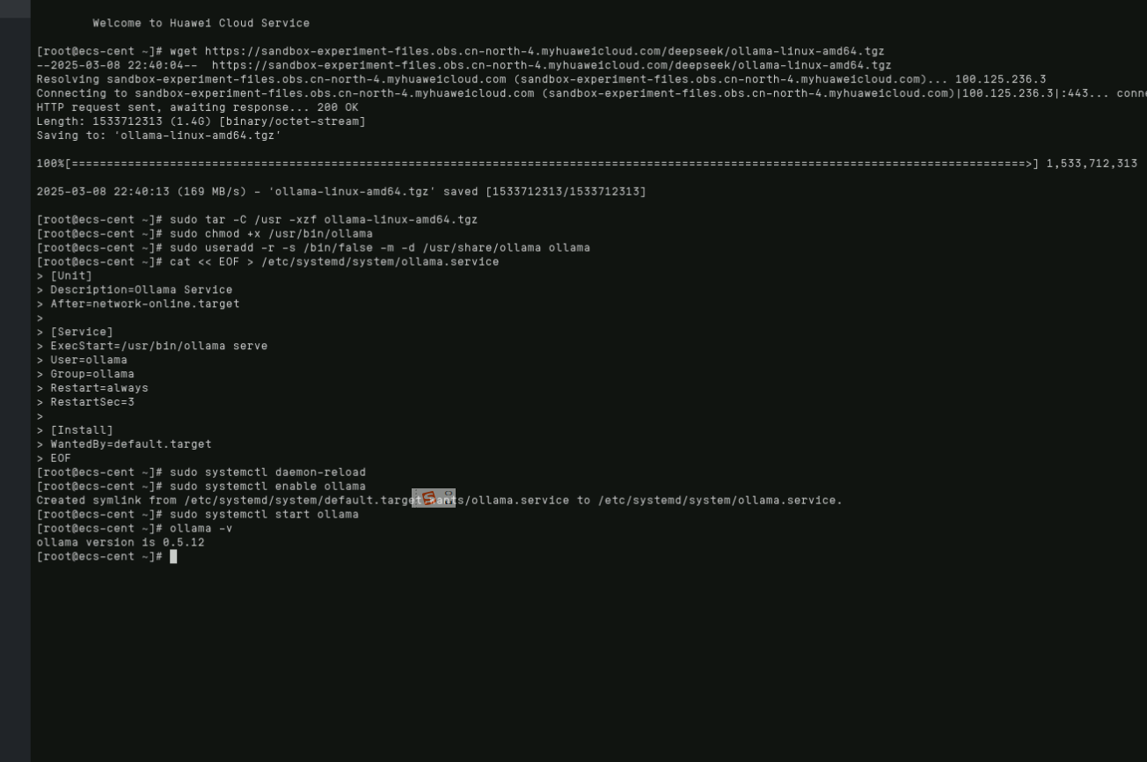
借助华为云的镜像市场，我们快速完成了DeepSeek环境的搭建，大大缩短了部署周期。同时，华为云提供的自动化部署工具，使得整个部署过程更加便捷。
华为云的全球骨干网络为DeepSeek提供了高速、稳定的网络接入，确保了数据传输的实时性和安全性。
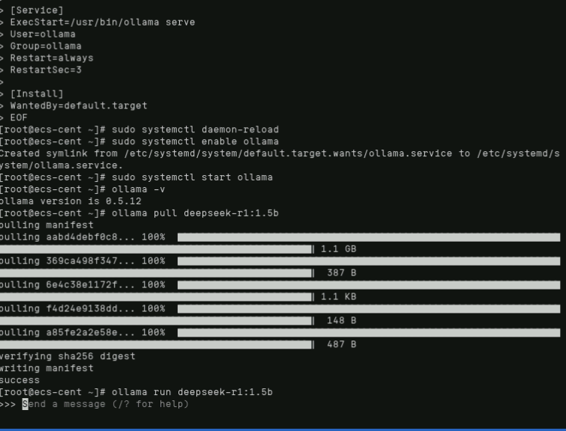

任务四：在当前快速发展的科技环境中，人工智能（AI）技术的应用越来越广泛，它正在深刻地改变着我们的生活方式和工作方式。然而，随着AI技术的不断进步，我们也面临着一系列新的挑战和问题。其中一个重要的问题是，如果我们失去了对AI模型输出结果的判断能力，将会产生什么样的后果？此外，我们还需要探讨在这样的时代背景下，如何有效地培养人类的能力，以确保我们在面对未来的挑战时能够游刃有余。
首先，让我们来考虑如果我们失去了对AI模型输出结果的判断能力，会发生什么。AI模型的输出结果往往依赖于大量的数据和算法，而这些数据和算法的质量直接影响了输出的准确性。如果我们无法对这些输出进行有效的判断，那么我们就可能盲目地接受错误的信息，从而做出错误的决策。这不仅会导致工作效率低下，还可能引发严重的后果，比如在医疗领域，错误的诊断和治疗建议可能会危及患者的生命；在金融领域，错误的预测和分析可能会导致巨大的经济损失。
其次，我们需要明确的是，无论AI技术多么先进，最终的责任仍然在于人类。AI只是辅助工具，它的设计和运行都是由人来完成的。因此，当我们使用AI技术时，我们必须对其输出结果进行严格的审查和验证，确保其准确性和可靠性。只有这样，我们才能真正做到“人机协同”，充分发挥各自的优势，共同应对各种复杂的任务和挑战。

